Miksi kuollut läheinen voi ilmestyä terveellekin ihmiselle? Tutkijan mukaan harhanäkyihin liittyy vaarallinen tabu

Harhanäkyihin altistavat läheisten menetykset, univaje ja ankara stressi.

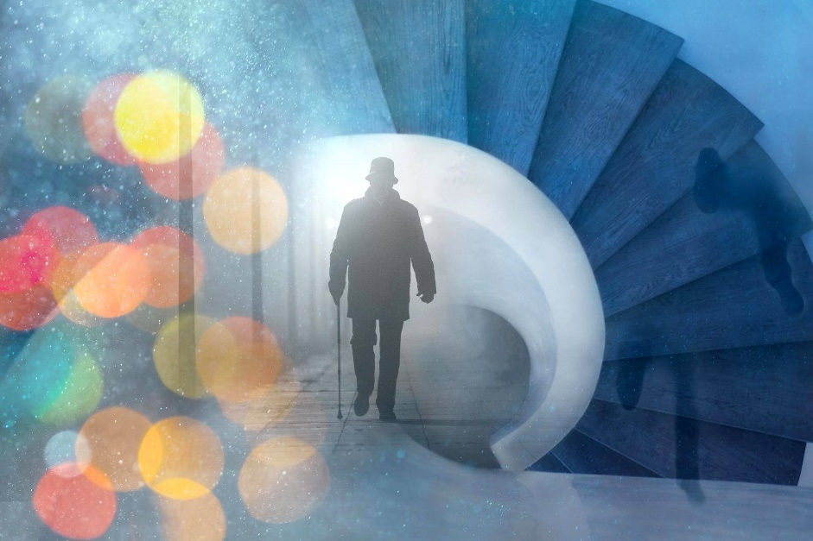
(KUVA: ANNI KÖSSI / HS)
Mikko Puttonen HS
Julkaistu: 22.10. 2:00 , Päivitetty: 22.10. 18:53

ELÄKKEELLÄ oleva mies pani television pois päältä ja nousi tuolista mennäkseen nukkumaan.
Samassa hän näki, että lattia oli täynnä pieniä mustia pisteitä kuin kirppuja. Hän ei uskaltanut liikkua, ettei talloisi pikkuolentoja.
Sitten pilkut katosivat. Terve mies tulkitsi, että ne olivat aivojen tuottama harha.
Toinenkin eläkeläismies katseli rauhassa televisiota, kun tapahtui jotain epätavallista.
Ensin hän huomasi syrjäsilmällä, että jokin oli hänen vieressään. Siinä seisoi nainen ruudullinen kylpytakki yllään, joskaan hahmo ei ollut terävä. Nainen tutki komeroa, joka sekin oli osa näkyä.
Kun mies kääntyi katsomaan hahmoa tarkemmin, se katosi.
Mies tajusi, että kyseessä oli harhanäky. Se muistutti häntä vaimosta, joka oli kuollut äkisti kuusi vuotta aiemmin yli 50 vuoden avioliiton jälkeen.
MOLEMMISTA tapauksista kertoo psykologian tutkija Jukka Häkkinen hallusinaatiota käsittelevässä uudessa kirjassaan.
Tapaukset ovat esimerkkejä siitä, että ihmiset voivat kokea harha-aistimuksia, vaikka heidän päässään ei ole vikaa. Outoihin aistimuksiin ei tarvita psykoosia, alkoholia eikä huumeita, vaikka ne altistavat harhoille.
”Todella moni kuulee ja näkee erikoisia juttuja”, Häkkinen sanoo.
Harhanäyille altistaa muun muassa läheisen ihmisen menetys ja siitä johtuva suru.
Arjen hallusinaatiot ovat yllättävän tavallisia. Tutkimuksessa lähes 250 opiskelijalta kysyttiin, ovatko he tai heidän läheisensä nähneet harhoja. Joka viides kertoi, että hän tai läheinen on kokenut, että kuollut henkilö on läsnä. Joka kolmas kertoi nähneensä kasvot, vaikkei paikalla ollut ketään.
HARHANÄYILLE altistaa muun muassa läheisen ihmisen menetys ja siitä johtuva suru.
On arvioitu, että 46–82 prosenttia ihmisistä näkee harhoja läheisen menetyksen jälkeen.
”Pysäyttävää on, ettei niistä puhuta. Kuinka moni läheisensä menettänyt pohtii itsekseen ja huolissaan, onko mielenterveyteni menossa”, Häkkinen sanoo.
Jotkut lesket saattavat jutella edesmenneen puolisonsa kanssa, ja kokea hänen olevan läsnä. Isänsä menettänyt yhdeksänvuotias poika näki ajoittain isänsä juoksevan tutuissa keltaisissa shortseissa heidän talonsa ohi.
”Tällaiset kokemukset voivat olla lohdullisia”, Häkkinen sanoo.
Vain harva kokee vainajahallusinaatiot kielteisesti, mutta joskus ne saattavat ahdistaa. Vauvansa menettänyt äiti kuuli puolen vuoden ajan kuolleen lapsensa itkua.
Vainajahallusinaatioita voivat nähdä kaikenikäiset, eivätkä terveydentila, koulutustaso tai uskonnollisuus vaikuta niihin.
Herkemmin niitä ilmaantuu, jos menetettyyn ihmiseen oli vahva tunneside ja ihminen kokee yksinäisyyttä.
MYÖS univaje ja kova rasitus voivat aiheuttaa harhoja. Häkkinen omistaa niille luvun kirjastaan.

Jukka Häkkinen: Mielen oudot maisemat – Hallusinaatioiden psykologiaa. Docendo. 240 s.
Maailmankuulu lentäjä Charles Lindbergh ylitti ensimmäisenä yksin lentokoneella Atlantin toukokuussa 1927. Hän oli silloin 25-vuotias.
Lähtöä edeltävänä yönä hän ei nukkunut lainkaan kaverin vierailun ja jännityksen takia. Hän oli siis jo lähtiessään valvonut lähes vuorokauden yhtä soittoa.
Lentokoneen ohjaksissa Linbergh torkahteli, mutta heräsi heti uudelleen. Kun lentoa oli takana parikymmentä tuntia, hän alkoi nähdä näkyjä:
”Ohjaamo takanani täyttyy aavemaisista hahmoista. Ääriviivoiltaan epäselvät läpinäkyvät olennot liikkuvat ohjaamossa”, lentäjä kuvasi muistelmissaan.
Ystävälliset hahmot liikkuivat ohjaamon seinien läpi ja pari niistä kävi juttelemassa. Lindbergh korosti, että olennot lohduttivat häntä lennon vaikeassa vaiheessa.
TUNNETTU naparetkeilijä Ernest Shackleton koki kummia tutkimusretkellään Etelämantereella vuosina 1914–1915.
Vastoinkäymisten täyttämän retken lopulla Shackleton vaelsi kahden kumppaninsa kanssa jäätiköiden poikki puolitoista vuorokautta hakemaan apua.
Myöhemmin Shackleton kirjoitti muistelmissaan tunteneensa, että mukana oli heidän kolmen lisäksi joku neljäs. Hahmo oli naparetkeilijän uskonnollisessa tulkinnassa jonkinlainen suojelusenkeli.
Myös nykypäivien seikkailijat ovat kertoneet harhoista. Uusiseelantilainen vuorikiipeilijä ja kirjailija Peter Hillary vaelsi vuonna 1998 tovereineen lähes kolme kuukautta Etelämantereella.
Kahdeksantenatoista päivänä kuollut äiti ilmestyi Hillarylle. Äitiä ei varsinaisesti näkynyt, mutta Hillary koki oudon läsnäolon lohduttavana.
Äidin hahmo pysyi loppuretken seuralaisena, jolle Hillary jutteli mielessään.
”Läsnäolon kokemus tulee monissa tilanteissa, paitsi leskille myös rasituksessa ja univajeessa. Se on kummallinen kokemus. Tunnet, että joku on läsnä mutta et näe mitään”, Häkkinen kuvaa.
Eri hallusinaation muotoja yhdistää epämääräinen läsnäolon kokemus. Se voi toimia siemenenä, josta näkö-, kuulo- tai tuntoharhat kehittyvät.
”Aivot kutovat kasaan todellisuutta sen aineksen perusteella, jota on tarjolla. Läsnäolon kokemus tarjoaa siihen yhden impulssin”, Häkkinen sanoo.
Läsnäolon kokemus on voitu tuottaa ihmisille laboratoriossa.
Aivot luovat etukäteen kuvan todellisuudesta.
HALLUSINAATIOT voivat joissakin tapauksissa, kuten lentäjä Lindberghillä, johtua mikrounista, joissa mieli torkahtaa lyhyiksi hetkiksi. Näin todellisuuteen sekoittuu unta.
Toinen teoria perustuu niin sanottuihin prioritodennäköisyyksiin. Aivot tekevät prioriteorian mukaan jatkuvia todennäköisyyksiin perustuvia ennusteita havaintomaailmasta.
Aivot luovat etukäteen kuvan todellisuudesta ja hakevat havainnoista vahvistuksen. Ennakoimalla todellisuutta aivot voivat toimia paljon nopeammin kuin vain rekisteröimällä sitä.
”Kun suljen silmät ja avaan ne uudestaan, aivot eivät lähde kylmäkäynnistyksellä. Aivoissa on jo päällä aktivaatio, joka pyrkii ennustamaan, mitä sieltä tulee”, Häkkinen sanoo.
AIVOJEN ennustekoneisto menee selvästi sekaisin niin sanotussa aistieristyksessä.
Aistieristyksessä ulkoisten ärsykkeiden määrä vähenee poikkeuksellisesti. Sekin voi tuottaa harha-aistimuksia.
Tällaista ehkä kokivat naparetkeilijät yksitoikkoisessa lumimaisemassa tai Lindbergh yksinään taivaalla.
Eräänlaisessa aistieristyksessä elävät Charles Bonnet -potilaat, joiden näkökyky on heikentynyt. He näkevät tavallista herkemmin harhoja.
Eräs oireyhtymää poteva kertoi, miten hänen ystävänsä työskenteli pensasaidan edessä ja yhtäkkiä katosi:
”Pensasaidan edessä näkyi ilmassa kelluva oranssi lippalakki. Pensasaidan lehtien kuviointi oli levinnyt ystäväni kehoon, mutta lippalakki oli jäänyt näkyviin.”
Monet näkökykyä heikentävät sairaudet, kuten kaihi, altistavat harhanäyille.
”Ärsykedeprivaatiossa ja Charles Bonnet -oireyhtymässä ulkoa tuleva informaatio vähenee. Aivojen ennustemekanismit joutuvat pulaan, kun ulkomaailma ohjaa vähemmän. Siitä seuraa, että mekanismit alkavat puuhailla omiaan.”
Aistieristyksessä ihmiset voivat nähdä kuvioita, kuten rivejä, ruudukkoja, ympyröitä, verkkoja ja kennostoja. Kuviot voivat muodostua kukista tai lukemattomista muista asioista.
Kuvioiden ajatellaan heijastelevan näköaivokuoren rakennetta ja toimintaa.
”Kun aistihiljaisuus laskeutuu, aivojen oma aktiviteetti lyö läpi”, Häkkinen kuvaa.
”Railoon pudonneet ovat nähneet harhoja, joissa joku tulee pelastamaan.”
MYÖS monimutkaisemmat hallusinaatiot voivat tuoda esiin aivojen oletuksia ja ennusteita todellisuudesta.
Häkkinen kertoo, miten hän kerran odotti Helsingin rautatieasemalla puolisoaan. Parilla oli kiire teatteriin. Kiireen kiihdyttämänä tutkija oli pari kertaa näkevinään, että tuolta se vaimo tulee. Virhetunnistuksia ruokkivat hänen omat odotuksensa.
”Olettamukset toimivat aivojen viritystilana. Jos menisin vielä enemmän ylikierroksille, voisin nähdä puolisoni kasvoja vielä useammin. Jos ennuste tulisi vieläkin voimakkaammaksi, alkaisin nähdä hallusinaatioita”, Häkkinen sanoo.
Kenties myös naparetkeilijä Shackletonin kokema suojelusenkeli oli aivojen tuottama alkukantainen ennuste suojelevasta hahmosta hädän hetkellä.
”Toiveemme muuntavat tilanteen tulkintaa. On todella paljon toivehallusinaatiota. Esimerkiksi railoon pudonneet ovat nähneet harhoja, joissa joku tulee pelastamaan.”
Terveitä harhoja voi kokeilla kotioloissakin.
TERVEEN ja psykoottisen ihmisen harha-aistimukset synnyttävät samat aivojen mekanismit.
Psykoottinen harha eroaa muista yhden määritelmän mukaan siinä, että henkilö uskoo sen todeksi.
Häkkisen mielestä määritelmä ei tavoita koko totuutta.
”Rajanvetoa voisi ajatella siltä kannalta, kuinka paljon hallusinaatiot aiheuttavat ahdistusta ja häiritsevät elämää. Psykoosissa on muitakin piirteitä kuin se, että näet jotakin outoa. Vaikka psykoosiin usein liittyy hallusinaatioita, hallusinaatiot eivät välttämättä tarkoita psykoosia.”
TERVEITÄ harhoja voi kokeilla kotioloissakin, Häkkinen neuvoo. Menetelmät ovat samankaltaisia kuin aistieristyskokeissa käytetyt.
Jos omistaa vanhanaikaisen television, sen voi kääntää kanavalle, jolta näkyy pelkkää kohinaa eli lumisadetta. Kun katselee sitä riittävän pitkään, aivot alkavat tuottaa kuviohallusinaatioita.
Samaan voi päästä, jos peittää silmänsä puolikkailla pöytätennispalloilla. Lisäksi korvat pitää peittää kuulosuojaimilla tai vastamelukuulokkeilla, joista kuuluu vain kohinaa.
Kokeilu vaatii aikaa. Häkkinen itse kokeili puolen tunnin ajan, eikä harhoja vielä tullut.

